淡江時報 第 984 期
遺失物拍賣 鉛筆盒計算機熱銷
學聲大代誌
下課鐘聲一響，大批人潮瞬間湧入商管大樓4樓，原來是軍訓室於26、27日舉行遺失物拍賣活動，依據本校遺失物管理要點，遺失物逾6個月無人認領即實施拍賣。此次活動在商管大樓拍賣103學年第2學期無人認領的逾1200件遺失物品，售出約750件，拍賣所得逾1萬5千元。拍賣所得將首先運用於遺失物管理相關存放設備、工讀金等，其餘交由本校友愛互助基金管理運用。另外，未售出的遺失物也將捐贈予公益機構。

軍訓室少校教官孫豪提醒，「比起記得在物品遺失時至軍訓室認領，更重要的是從一開始就不要忘記自己的東西。校方在處理遺失物時的移轉及登記，都耗費不少人力。」並補充說明操場、體育館等最容易拾獲學生的遺失物，遺失物品多是水壺、衣物、學生證、隨身碟等。而拍賣物品以鉛筆盒、計算機最為同學喜愛。（文／黃詩晴、攝影／何瑋健）
2015/11/29

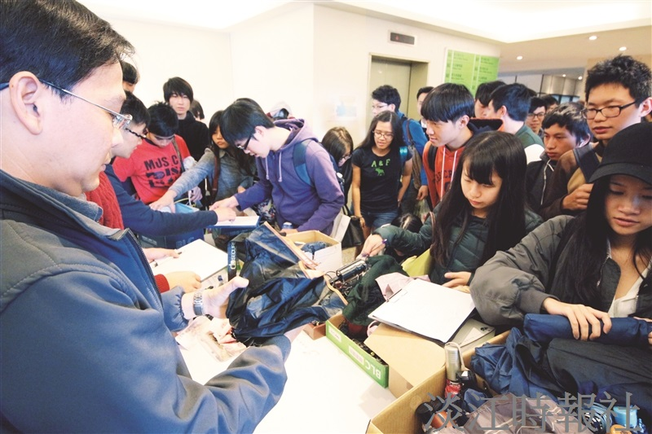
軍訓室於26、27日舉行遺失物拍賣活動，依據本校遺失物管理要點，遺失物逾6個月無人認領即實施拍賣。（攝影／何瑋健）

